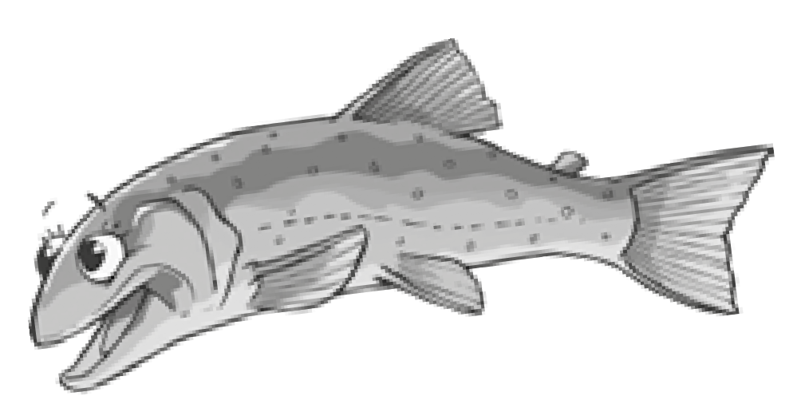TAGESPROJEKT:

Fischer machen Schule
Bei einer „Safari“ an einem Bach lernen die in Gruppen aufgeteilten Schüler/innen im Wasser lebende Kleintiere kennen. Sie forschen selbstständig mit Hilfe von u.a. Becherlupen. Von den Fischern werden sie unterstützt und erfahren auch etwas zum Erkennen der Wasserqualität. Kinder sammeln selbstständig, was sie im und am Gewässer finden. In einer Ausstellung wird alles präsentiert.
r

Kopiervorlage DIN A4

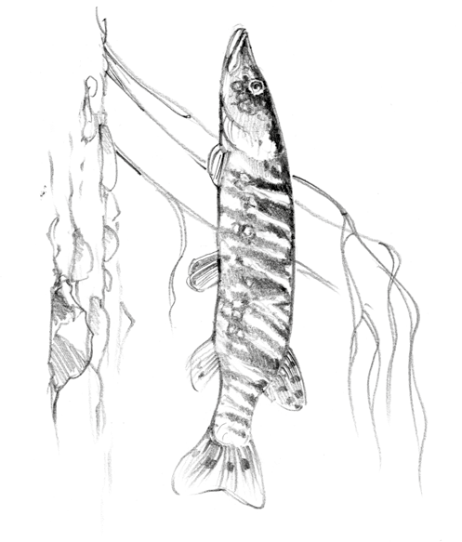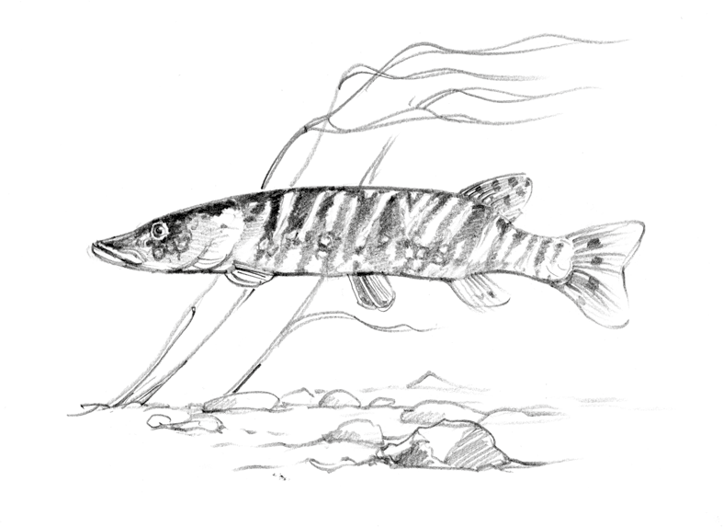

Malt den Lebensraum!
Wenn Ihr den Kalender aufmerksam studiert habt, dann werdet Ihr wissen in welchem Lebensraum die hier abgebil- deten Tiere leben. Nehmt einfach Stifte oder Pinsel zur Hand und malt um die Tiere eine Welt, in der sie sich geborgen und zu Hause fühlen!

Dr. Jörg Mangold

